Культурная суббота
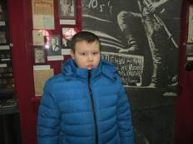
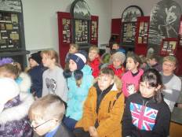
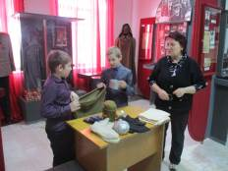
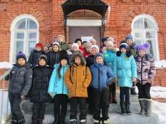
В рамках регионального проекта «Культурная суббота» учащиеся 2-4 классов филиала МБОУ СОШ с. Большой Труев – СОШ с. Явлейка 17 февраля посетили Кузнецкий Музейно – выставочный центр и побывали Холм Славы. Музей основан в 1921 году. Организатором и первым директором музея был краевед, историк, художник И.В. Клестов. В музее собраны богатые коллекции произведений живописи, предметов быта, археологии и нумизматики, оружия, численность которых превышает 24000 единиц хранения. В 1985 году открыт филиал – музей Воинской Славы, в котором представлен материал о кузнечанах – участниках Великой Отечественной войны, о формировании в Кузнецке 10-й армии и орденоносной 354-й стрелковой дивизии.
В музее Боевой Славы для детей состоялась интерактивная игра и обзорная экскурсия, которые способствовали формированию чувства гордости за свой родной край.

